**IDENTIFIKASI LOGAM BERAT PADA TANAMAN PADI DI DAERAH INDUSTRI LIMBAH KERTAS DI KABUPATEN MALANG**

**Oldiana Umbu Lado¹, Sutoyo², Hidayati Karamina³*)**

Program Studi Agroteknologi, Universitas Tribhuwana Tunggadewi Malang

*) Email: hidayatikaramina0@gmail.com

**ABSTRAK**

Salah satu jenis industri yang dapat menimbulkan pencemaran air adalah industri kertas. Tujuan penelitian ini adalah untuk mengetahui dan mempelajari interaksi unsur cuaca terhadap kandungan logam berat (Cd, Hg dan Pb) pada tanaman padi ( akar, batang, daun dan bulir) di kawasan industri limbah kertas di kabupaten Malang. Penelitian dilaksanakan dengan mengambil data cuaca di BMKG Karangploso dan mengambil beberapa sampel tanaman padi dilahan pertanian di sekitar industri tersebut. Penelitian dilaksanakan pada bulan februari-maret 2024. Hasil pengujian laboratorium menunjukkan bahwa logam berat (Hg, Cd, dan Pb) ditemukan pada sampel tanaman padi pada lahan pertanian di sekitar industri kertas kandungan logam berat Pb ( batas 2 mg/kg) tidak melebihi ambang batas. Sedangkan, kandungan Cd ( batas 0,02 mg/kg) dan Hg ( batas 0,03 mg/kg) sudah melebihi ambang batas.

Kata kunci : padi, logam berat, industri, kertas

***ABSTRACT***

One type of industry that can cause water polution is the paper industry. The aim of this research is to determine and study the interaction of weather elements on the contect of heavy metals ( Cd, Hg, and Pb) in the rice plants ( roots, steams, leaves and drains) in the waste paper industrial area Malang district. The research was carried out by taking weather data at BMKG Karangploso and taking several samples of rice plants on agricultural land around the industry. Thr research was carried out in february-march 2024. Laboratory test results showed that heavy metals ( Hg, Cd, and Pb) were found in rice plant samples on agricultural land around the paper industry. The heavy metal content of Pb ( limit 2 mg/kg) did not exceed the threshold limit. Meanwhile, the contents of Cd ( limit 0,02 mg/kg) and Hg ( limit 0,03 mg/kg) have exceeded the threshold.

Key words: rice, heavy metals, industry, and paper

**PENDAHULUAN**

Industri kertas menghasilkan limbah yang disebut sebagai *sludge*. *Sludge* dapat dikategorikan sebagai limbah organik karena berasal dari kayu dan bubur kertas (*pulp*) yang diolah untuk menjadi kertas. Sludge industri kertas berpotensi meningkatkan bahan organik karena mengandung serat selulosa, hemiselulosa, dan lignin dengan kadar air lebih dari 40% (Boshoff et al., 2016; Donkor et al., 2021; He et al., 2021).

Pencemaran logam berat pada lahan pertanian seperti sawah, dimana logam tersebut tidak hanya terkonsentrasi dalam tanah, akar, daun, tetapi juga pada gabah yang dihasilkan dan sangat berbahaya bila terdistribusi ke masyarakat (Satpathy et al.,2014). Limbah hasil aktivitas industri terindikasi mengandung logam berat seperti timbal, kadmium, dan merkuri karena senyawa logam tersebut dibutuhkan sebagai bahan baku dan katalis. Unsur logam berat secara alamiah terbentuk didalam tanah namuun tdak dapat terdegradasi sehingga tetap menetap dalam waktu yang lama dan akan terus meningkat setiap waktu (Govindasamy et al., 2011).

Ada beberapa faktor yang membuat tinggi rendahnya temperatur tanah. Salah satunya yaitu terdapat dari faktor luar antara lain radiasi matahari, awan, curah hujan, kecepatan angin dan kelembaban udara. Sedangkan untuk faktor dalam meliputi faktor tanah yang meilupti struktur tanah, kadar air tanah, kandungan bahan organik, pH tanah dan warna tanah. Makin tinggi suhu makan semakin cepat pematangan pada tanaman (Ardhana dan Gede, 2012).

Lama penyinaran matahari juga dapat dipengaruhi oleh unsur iklim kelembaban udara, menurut Rifai et al., (2014) bahwa pada dataran rendah menyebabkan kelembaban udara menjadi rendah, sehingga muatan air dalam udara yang berpotensi menyerap radiasi matahari menurun sehingga jumlah intensitas radiasi matahari yang diterima lebih besar begitu juga sebaliknya jika kelembaban udara tinggi, muatan air dalam udara yang berpotensi menyerap radiasi matahari meningkat sehingga jumlah intensitas radiasi matahari yang diterima lebih kecil.

**METODE**

**Waktu dan Tempat**

Penelitian dilaksanakan pada bulan februari-maret 2024. Penelitian ini akan di laksanakan di lahan pertanian yang berada di sekitar industri kertas di Dusun Gampingan Kecamatan Pagak Kabupaten Malang. Penelitian dilaksanakan secara deskriptif kualitatif-analisis deskriptif.

Alat yang digunakan meliputi: plastik sampel, spidol permanen, gunting, amplop, oven, blender dan alat-alat laboratorium lainnya. Sedangkan bahan-bahannya meliputi: tanah, tanaman padi dan akuadest.

**Pelaksanaan Penelitian**

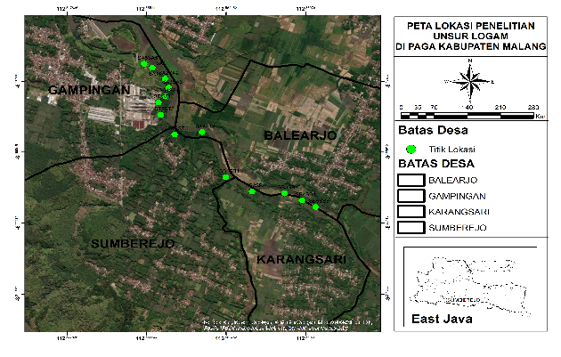Pada lokasi penelitian diambil 5 sampel tanaman yaitu sawah atas, sawah bawah dan sawah Tengah. Sampel tanah selanjutnya dianalisa kandungan logam beratnya yang meliputi Pb, Hg dan Cd, Selain itu dilakukan analisis baku tanah yang C-Organik. Pengambilan datanya yaitu dengan cara mengambil data unsur cuaca di BMKG stasiun Klimatologi Kelas II di karangploso (unsur cuaca curah hujan, temperatur, lama penyinaran).

Gambar 1. Lokasi Pengambilan Sampel

**Analisis Data**

Data yang dikumpulkan, diolah dan dianalisis sederhana secara deskriptif

**HASIL DAN PEMBAHASAN**

**Data Unsur Cuaca**

Berdasarkan data iklim yang didapatkan dari Stasiun Klimatologi di desa Ngijo, Kecamatan Karang ploso kabupaten Malang Jawa Timur, dapat dilihat pada tabel

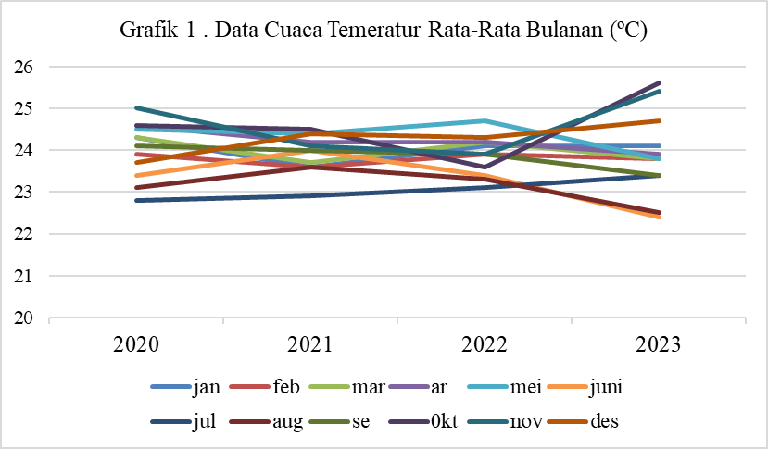

Grafik 1. Temperatur Rata-Rata Bulanan

Data hasil analisis temperatur rata-rata dari data iklim pada grafik 1, pada tahun 2020-2024 temperatur rata-rata pada setiap bulan memiliki data yang berbeda-beda. Data temperatur rata-rata yang paling tinggi sebesar 25,6 °C pada bulan oktober paa tahun 2023 dan yang paling rendah adalah 22,4 °C pada bulan juli tahun 2023. Menurut Gunarsih ( 2016) suhu rendah dapat menghambat pertumbuhan bibit, pertumbuhan anakan terhambat, menyebabkan disklorasi daun, memperlambat waktu pembungaan, menyebabkan ekskresi malai tidak normal, pematangan malai tidak normal dan menurunkan hasil gabah.

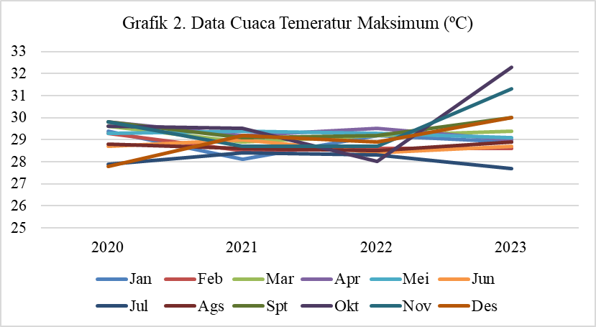

Grafik 2. Temperatur maksimum Bulanan

Data hasil analisis temperatur maksimum dari tahun 2020 sampai 2024 (grafik 2) juga sangat bervariasi mulai dari yang paling tinggi sampai data yang paling rendah. Data temperatur maksimum yang paling tinggi adalah pada bulan oktober tahun 2023 sebesar 32,3 °C dan data paling rendah sebesar 27,8 °C pada bulan desember tahun 2020.

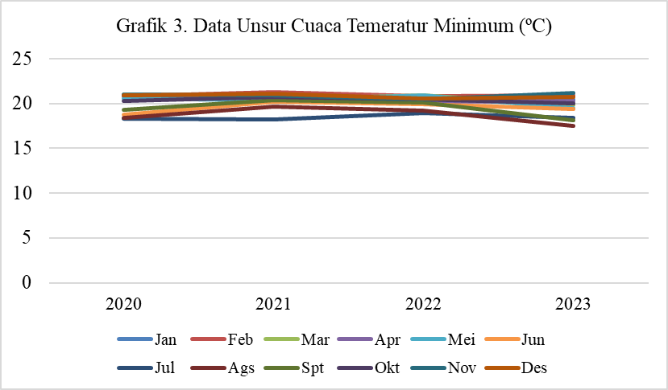

Grafik 3. Temperatur Minimum Bulanan

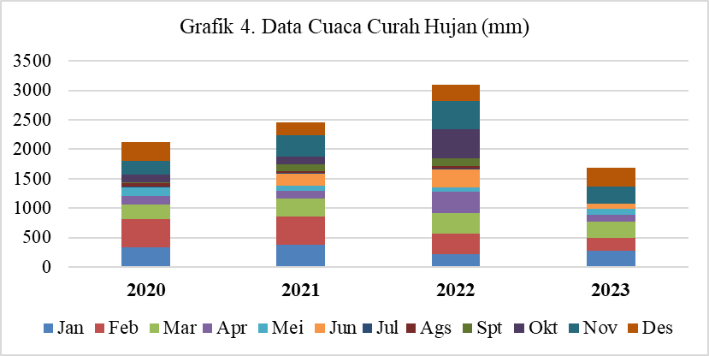Dari grafik 3, menunjukkan data temperatur minimum dari yang paling tinggi sampai data yang paling rendah. Data temperatur yang paling tinggi 21,1 °C pada bulan november 2023 dan yang paing rendah sebesar 17,5 °C pada bulan agustus 2023.

rafik 4. Data Curah Hujan Bulanan

Berdasarkan data dari grafik 4 menunjukkan bahwa curah hujan pada setiap tahun dan bulannya selalu berbeda. Data curah hujan yang paling tinggi sebesar 496 mm pada bulan September 2022 dan data yang paling rendah sebesar 0 mm pada bulan september 2023.

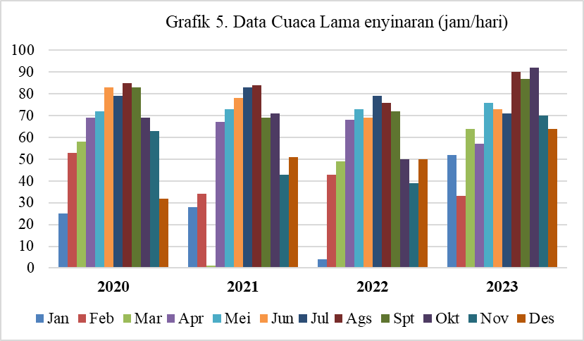

Grafik 5. Data Lama Penyinaran Bulanan

Berdasarkan data (grafik 5) menunjukkan penyinaran yang paling tinggi sampai penyinaran matahari yang paling rendah. Data penyinaran yang paling rendah adalah sebesar 28 % pada bulan januari 2021, sedangkan yang paling tinggi sebesar 92 % pada bulan oktober tahun 2023. Menurut Alridiwirsah ( 2015) bahwa intensitas cahaya dan lama penyinaran dalam fotosintesis dapat berpengaruh pada pertumbuhan vegetatif dan generatif di daerah tropis. Lama penyinaran menunjukkan semakin tinggi lama penyinaran maka sinar matahari yang diserap oleh tanaman padi semakin banyak.

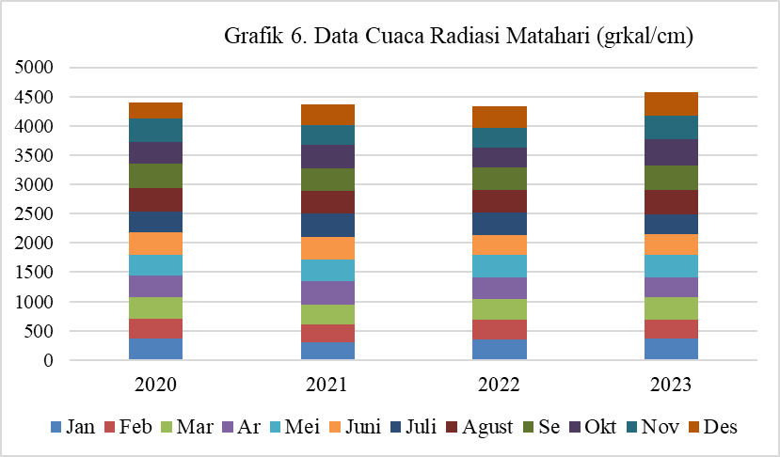

Grafik 6. Data Radiasi Matahari Bulanan

Dari grafik 6, menunjuk bahwa data radiasi matahari yang paling tinggi sebesar 445 gr Kal/ cm pada bulan oktober pada tahun 2023 dan yang paling rendah sebesar 271 pada bulan desember tahun 2023.

Hubungan antara unsur iklim dengan logam berat adalah pada suhu yang apabila mengalami peningkatan maka akan meyebabkan kelarutan logam berat semakin tinggi. Pada curah hujan yang dimana semakin tinggi curah hujan, semakin tinggi juga debit air hujan sehinnga kadar logam berat mudah terbawa oleh arus. Sedangkan, pada pH apabila mengalami penurunan maka kandungan logam beratnya akan meningkat ataupun sebaliknya.

**Data Analisis Logam Berat Pada Tanaman Padi**

Hasil analisis karbon C-organik pada sampel tanaman padi pada grafik 7, menunjukkan bahwa kandungan C-organik yang paling tinggi sebesar 36,606 mg/kg bagian daun pada lokasi pengambilan sampel di tengah, sedangkan data yang paling rendah sebesar 22,316 mg/kg pada bagian akar lokasi bawah.

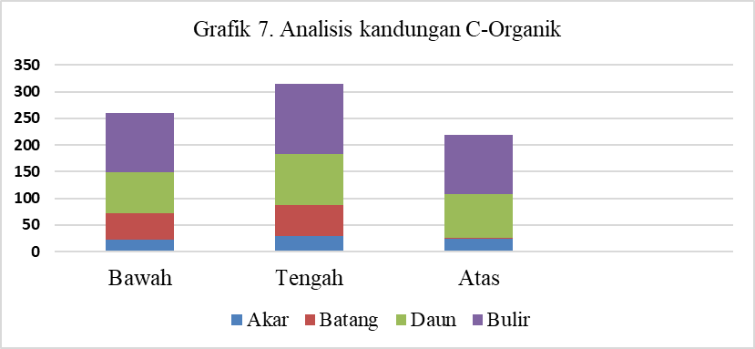

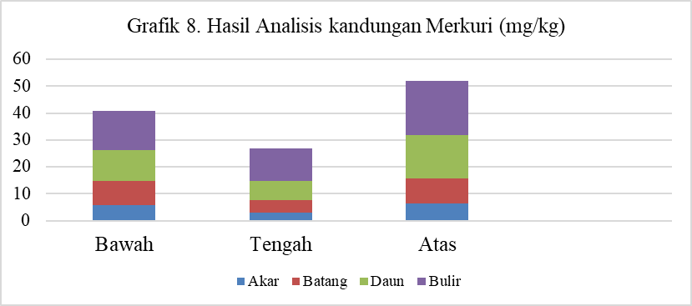Grafik 7. Kandungan C-organik

Grafik 8. kandungan merkuri (Hg)

Hasil uji kandungan merkuri (Hg) pada sampel tanaman padi dapat dilihat pada grafik 8, menunjukkan nilai kandungan merkuri (Hg) yang paling rendah dan paling tinggi (0,042 mg/kg - 5,828 mg/kg). Nilai kandungan merkuri (Hg) yang paling tinggi sebesar 0,042 mg/kg pada bagian batang dan yang paling tinggi sebesar 5,828 mg/kg pada bagian daun.

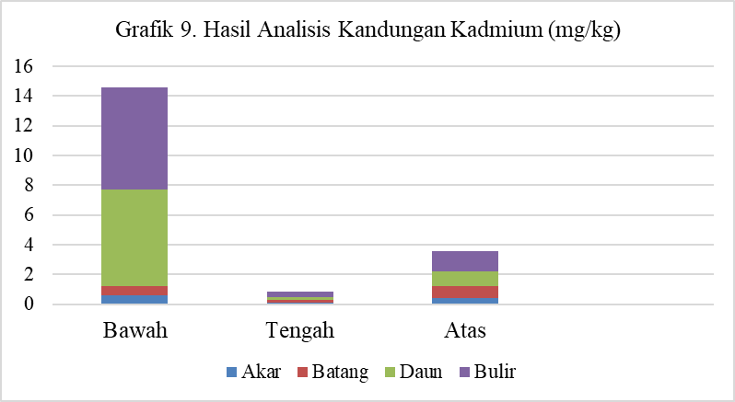

Grafik 9. Kandungan Kadmium (Cd)

Sementara itu, hasil analisis kadmium (Cd) pada sampel tanaman padi dari lokasi (bawah, tengah, atas) dan bagian tanaman padi (akar, batang, daun, dan bulir) yang telah diteliti diperoleh nilai kandungan kadmium (Cd) yang tinggi dan bervariasi. Hasil analisis laboratorium kadmium yang paling rendah sebesar 1,8 mg/kg pada bagian batang dan yang paling tinggi sebesar 6,72 mg/kg pada bagian daun. Penggunaan logam berat sangat luas dan hampir setiap industri menggunakannya, karena logam berat berperan sebagai pereaksi ataupun katalis. Walaupun penggunaan logam berat banyak memberikan manfaat bagi kehidupan manusia, tetapi dampak yang diakibatkan akan membahayakan kehidupan manusia. Logam berat yang digunakan dalam industri dapat berakhir pada tanah dan terangkut pada jaringan tanaman yang sebagian dikonsumsi oleh manusia ataupun hewan (Jorgensen, 2018).

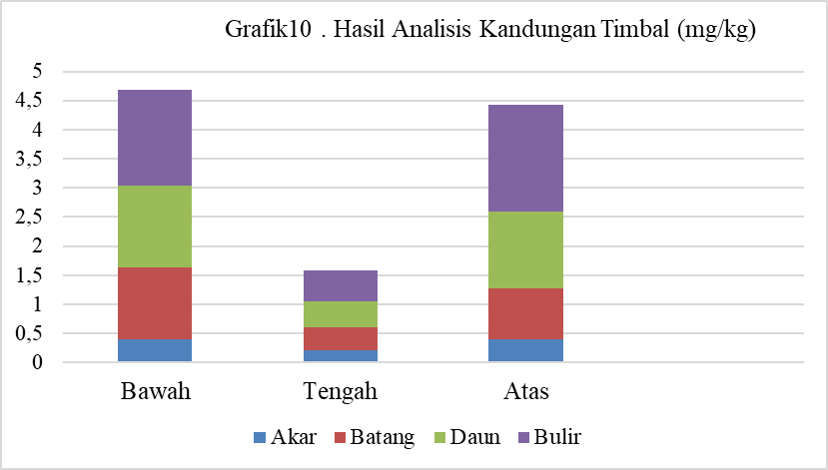

Grafik 10, Kandungan Timbal (Pb)

Kandungan logam berat pada timbal (Pb) pada sampel tanaman padi dari 12 lokasi pengambilan sampel pada bagian akar, batang, daun, dan bulir diperoleh data bagian akar lokasi bawah sebesar 0,416 mg/kg, tengah 0,226 mg/kg, atas sebesar 0,414 mg/kg. Pada bagian batang lokasi bawah sebesar 0,184 mg/kg, tengah sebesar 0,154 mg/kg, atas sebesar 0,454 mg/kg. Pada bagian daun lokasi bawah sebesar 0,172 mg/kg, tengah sebesar 0,082 mg/kg, dan atas sebesar 0,466 mg/kg, sedangkan pada bagian bulir lokasi bawah sebesar 0,256 mg/kg, tengah sebesar 0,074 mg/kg, dan atas sebesar 0,488. Jika dibandingkan dengan nilai ambang batas maksimum logam berat timbal (Pb) sebesar 2 mg/kg maka nilai logam timbal tidak melebihi nilai ambang batas.

Tanaman dapat menyerap timbal (Pb) pada saat kondisi kesuburan dan kandungan bahan organik lingkungan rendah, namun pada konsentrasi yang tinggi (100-1000 mg/kg) dapat mengakibatkan pengaruh toksik terhadap proses fotosintesis sehingga pertumbuhan akan terhambat (Widowati, 2011).

Tujuan dari penelitian ini adalah mengetahui pengaruh unsur cuaca serta dan logam berat (Cd, Hg dan Pb) pada tanaman padi di Dusun Gampingan, Kecamatan Pagak Kabupaten Malang. Pengambilan sampel dilakukan dengan cara mencabut tanaman padi. Kemudian sampel tanaman padi yang sudah diambil dimasukkan kedalam amplop dan diberi label dan setelah sampel tersebut di keringkan menggunakan oven. Setelah sampel tanaman padi kering kemudian sampel dihaluskan. Hasil pengujian tanah sawah di Laboratorium menunjukkan bahwa kandungan logam berat Pb ( batas 2 mg/kg) tidak melebihi ambang batas. Sedangkan, kandungan Cd (batas 0,02 mg/kg) dan Hg ( 0,03 mg/kg) sudah melebihi ambang batas.

**KESIMPULAN**

1. Unsur cuaca yang paling tinggi mulai dari tahun 2020-2023 adalah pada temperatur rata-rata menunjukkan yang paling tinggi sebesar 25,6 °C pada bulan oktober paa tahun 2023. Data temperatur maksimum yang paling tinggi adalah pada bulan oktober tahun 2023 sebesar 32,3 °C. Data temperature minimum yang paling tinggi 21,1 °C pada bulan november 2023. Data curah hujan yang paling tinggi sebesar 496 mm pada bulan September 2022. Data lama penyinaran yang paling tinggi sebesar 92 % pada bulan oktober tahun 2023. data radiasi matahari yang paling tinggi sebesar 445 gr Kal/ cm pada bulan oktober pada tahun 2023.
2. Logam berat pada sampel tanaman padi di lokasi penelitian dengan parameter Hg ( 0,03 mg/kg), Cd ( 0,02mg/kg) menunjukkan nilai yang melebihi ambang batas. Sedangkan, parameter Pb ( 2 mg/kg) tidak menunjukkan nilai yang melebihi ambang batas.

**SARAN**

Pengaruh perubahan suhu, radiasi matahari, dan lama penyinaran terhadap kandungan logam berat ( Cd, Hg dan Pb) pada suhu yang apabila mengalami peningkatan maka akan meyebabkan kelarutan logam berat semakin tinggi. Pada curah hujan yang dimana semakin tinggi curah hujan, semakin tinggi juga debit air hujan sehinnga kadar logam berat mudah terbawa oleh arus. Sedangkan, pada pH apabila mengalami penurunan maka kandungan logam beratnya akan meningkat ataupun sebaliknya. Pada pengujian kandungan logam berat dalam penelitian ini masih banyak yang belum diuji, sehingga pengujian penelitian berikutnya diharapkan dapat menambah parameter di luar dari yang sudah dibahas.

**DAFTAR PUSTAKA**

Ardhana dan I. P. Gede. 2012. EkologiTumbuhan. Udayana University Press. Bali.

Boshoff, S., Gottumukkala, L.D., van Rensburg, E. and Görgens, J. 2016. Paper sludge (PS) to bioethanol: Evaluation of virgin and recycle mill sludge for low enzyme, high-solids fermentation. Jurnal Tanah dan Sumberdaya Lahan Vol 9 No 1: 147-151, 2022 e-ISSN:2549-9793, doi: 10.21776/ub.jtsl.2022.009.1.16 <http://jtsl.ub.ac.id> 151 Bioresource Technology 203:103–111, doi:10.1016/j.biortech.2015.12.028.

Cahyono, R. 2007. Dampak Limbah Cair PT Kertas Basuki Rachmat, Banyuwangi Terhadap Kesehatan Masyarakat.

Hadi, H., D. Chalil dan Ramanta. 2017. Pengaruh Perubahan Iklim Terhadap Produksi Padi sawah di Provinsi Sumatera Utara. Social Economic of Agriculture and Agribusiness. 8(5): 1-12

Hanafiah dan K. Ali. 2012.Dasar-dasar Ilmu Tanah. Raja Grafindo Persada. Jakarta.

Haryati, M., Purnomo, T., & Kuntjoro, S. (2012). Kemampuan Tanaman Genjer (Limnocharis Flava (L.)Buch.) Menyerap Logam Berat Timbal (Pb) Limbah Cair Kertas pada Biomassa dan Waktu Pemaparan Yang Berbeda. LenteraBio , 131-138.

He, S., Bijl, A., Rohrbach, L., Yuan, Q., Santosa, D.S, Wang, Z., Heeres, H.J. and Brem, G. 2021. Catalytic upcycling paper sludge for the recovery of minerals and production of renewable high-grade biofuels and bio-based chemicals. Chemical Engineering Journal 420(P1):129714, doi:10.1016/j.cej.2021.129714.

Govindasamy, C., Arulpriya, M., Ruban, P., Francisca, L.J., Ilayaraja, A.2011. Concentration of heavy metals in seagrasses tissue of the Palk Strait, Bay of Bengal. Journal Environ. Sci. Vol. 2(1): 145-153. Swadaya. Jakarta

Irhamni, Pandia, S., Purba, E., & Hasan, W. (2018). Kajian Akumulator Beberapa Tumbuhan Air dalam Menyerap Logam Berat secara Fitoremediasi. Jurnal Serambi Engeneering, 3 (2), 344–351.https:// doi.org/10.5281/ZENODO.400012.

Marpaung, S. 2010. Identifikasi curah hujan ekstrem enam kota besar di pulau Jawa, Prosiding Seminar Penerbangan dan Antariksa

Marpaung, S dan Noersomadi. 2010. Analisis Variasi Curah Hujan Terhadap Faktor Topografi Di Pulau Jawa P ada saat Kejadian El-nino 2002 Dan 2006. Prosiding Seminar Nasional Sains Atmosfer. P. 430-431

Satpathy D. M., Vikram, R., Soumya, P. D. 2014. Risk Assessment of Heavy Metals Contamination in Paddy Soil, Plants, and Grains (*Oryza sativa* L.) at the East Coast of India. Biomed Research International.doi.org/10.1155/2014/545473

Silaban, Nia S, Nelvia, Idwar, 2013. Pertumbuhan Tanaman Padi Fase Vegetatif dan Akumulasi Logam Berat Pada Jaringan Tanaman Padi Varietas Payo Besar dan Inpari 12 di Lahan Gambut yang diberi Amelioran Dregs. Jurusan Agroteknologi Fakultas Pertanian Universitas Riau. Pekanbaru.

Rifai, L.D., S.H.J. Tongkukut, dan S.S. Raharjo. 2014. Analisis intensitas radiasi matahari di Manado dan Maros. Jurnal MIPA Unsrat Online. 3 (1): 49-52.

Zhang, P., Sun, H., Yu, L., Sun, T. 2013. Adsorption and catalytic hydrolysis of carbaryl and atrazine on pig manurederived biochars: impact of structural

Yunita N, 2011. Evaluasi Penggunaan Air Irigasi yang Mengandung Logam Berat Timbal (Pb) pada Ambang Batas Kualitas Air Pertanian Terhadap Kadar Timbal pada Tanaman Bayam (*Amarantus sp*.). *Skripsi*. Universitas Andalas: Padang